ESTADO DO RIO GRANDE DO NORTE
CÂMARA MUNICIPAL DE SÃO JOÃO DO SABUGI

Exmº. Sr.
Presidente da Câmara Municipal

INDICAÇÃO Nº. 036/2018.

O Vereador que abaixo subscreve em conformidade com o texto regimental desta Casa, requer a V. Ex., após ouvido o plenário e este se der por aceito, INDICA, ao Poder Público Municipal, que seja construído uma passagem molhada por trás do açude de Nimô Quinino.

JUSTIFICATIVA EM PLENÁRIO

Sala das Sessões, em 27 de março de 2018.

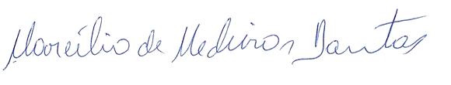

MARCÍLIO DE MEDEIROS DANTAS
VEREADOR-AUTOR

